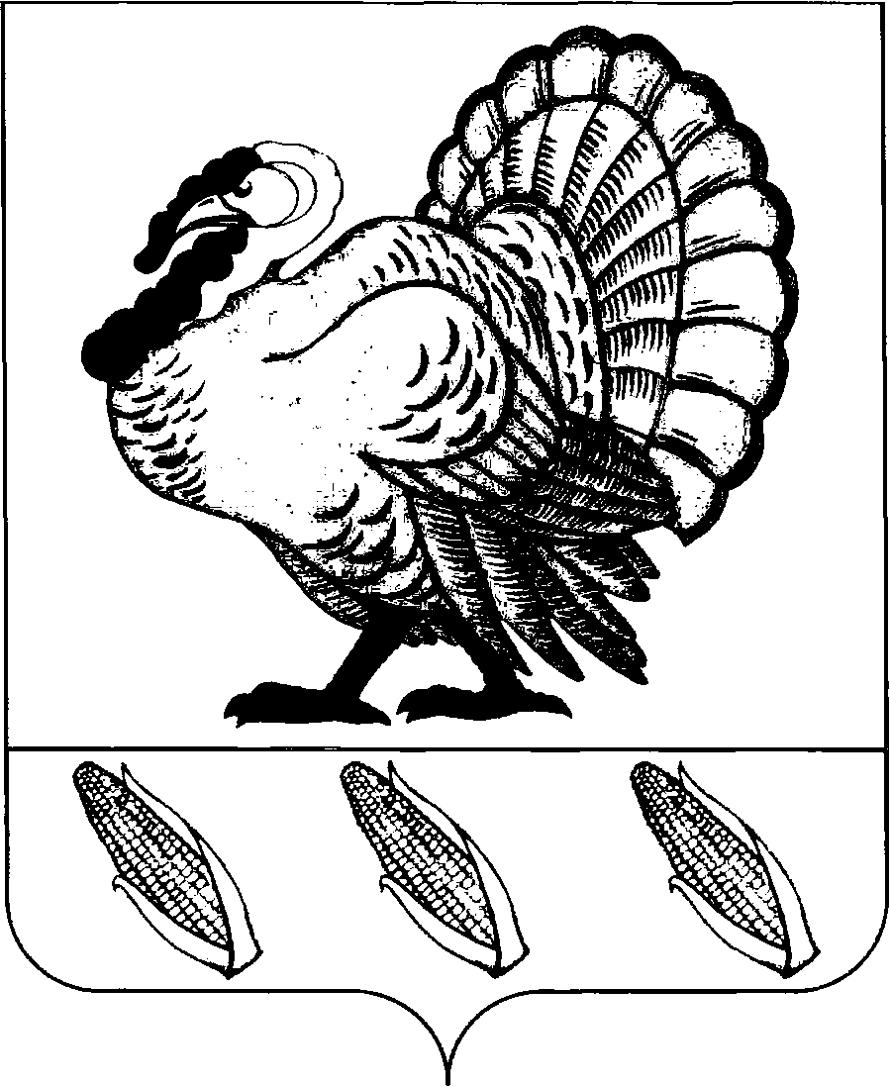
СОВЕТ

от 28.06.2021 года № 69
станица Хоперская

О внесении изменения в решение Совета Хоперского сельского поселения Тихорецкого района от 29 сентября 2017 года № 167 «Об утверждении перечня муниципального имущества, свободного от прав
третьих лиц (за исключением имущественных прав субъектов
малого и среднего предпринимательства), в целях предоставления
его во владение и (или) в пользование на долгосрочной основе
субъектам малого и среднего предпринимательства и организациям,
образующим инфраструктуру поддержки субъектов малого
и среднего предпринимательства»

В целях уточнения перечня муниципального имущества, свободного от прав третьих лиц (за исключением имущественных прав субъектов малого и среднего предпринимательства), в целях предоставления его во владение и (или) в пользование на долгосрочной основе субъектам малого и среднего предпринимательства и организациям, образующим инфраструктуру поддержки субъектов малого и среднего предпринимательства, Совет Хоперского сельского поселения Тихорецкого района, р е ш и л:
1.Внести в решение Совета Хоперского сельского поселения Тихорецкого района от 29 сентября 2017 года № 167 «Об утверждении перечня муниципального имущества, свободного от прав третьих лиц (за исключением имущественных прав субъектов малого и среднего предпринимательства), в целях предоставления его во владение и (или) в пользование на долгосрочной основе субъектам малого и среднего предпринимательства и организациям, образующим инфраструктуру поддержки субъектов малого и среднего предпринимательства» изменение, изложив приложение в новой редакции (прилагается).
2.Общему отделу администрации Хоперского сельского поселения Тихорецкого района (Андрюкова А.Г.) обеспечить опубликование настоящего решения в газете «Тихорецкие вести» и его размещение на официальном сайте администрации Хоперского сельского поселения Тихорецкого района в информационно-телекоммуникационной сети «Интернет».
3.Настоящее решение вступает в силу со дня его официального опубликования.

Глава Хоперского сельского
поселения Тихорецкого района С.Ю.Писанов

